Университет ИТМО

ФПИиКТ

Лабораторная работа №4  
по Программированию

Выполнил: Балтабаев Дамир  
Группа: P3112  
Вариант: 3112312,4

Преподаватели: Исаев Александр Сергеевич

Каюков Иван Алексеевич

Санкт-Петербург  
2021

**Задание**

Доработать программу из [лабораторной работы #3](https://se.ifmo.ru/disciplines/programming#lab3), обновив реализацию объектной модели в соответствии с новой версией описания предметной области.

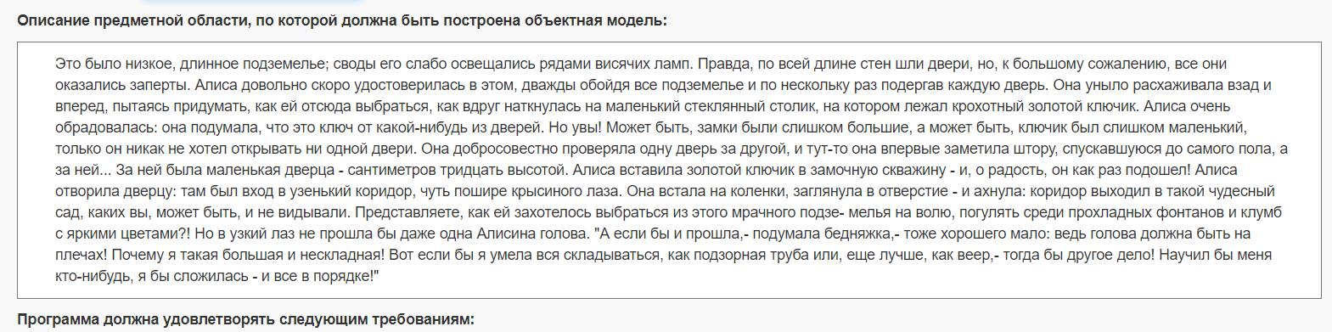

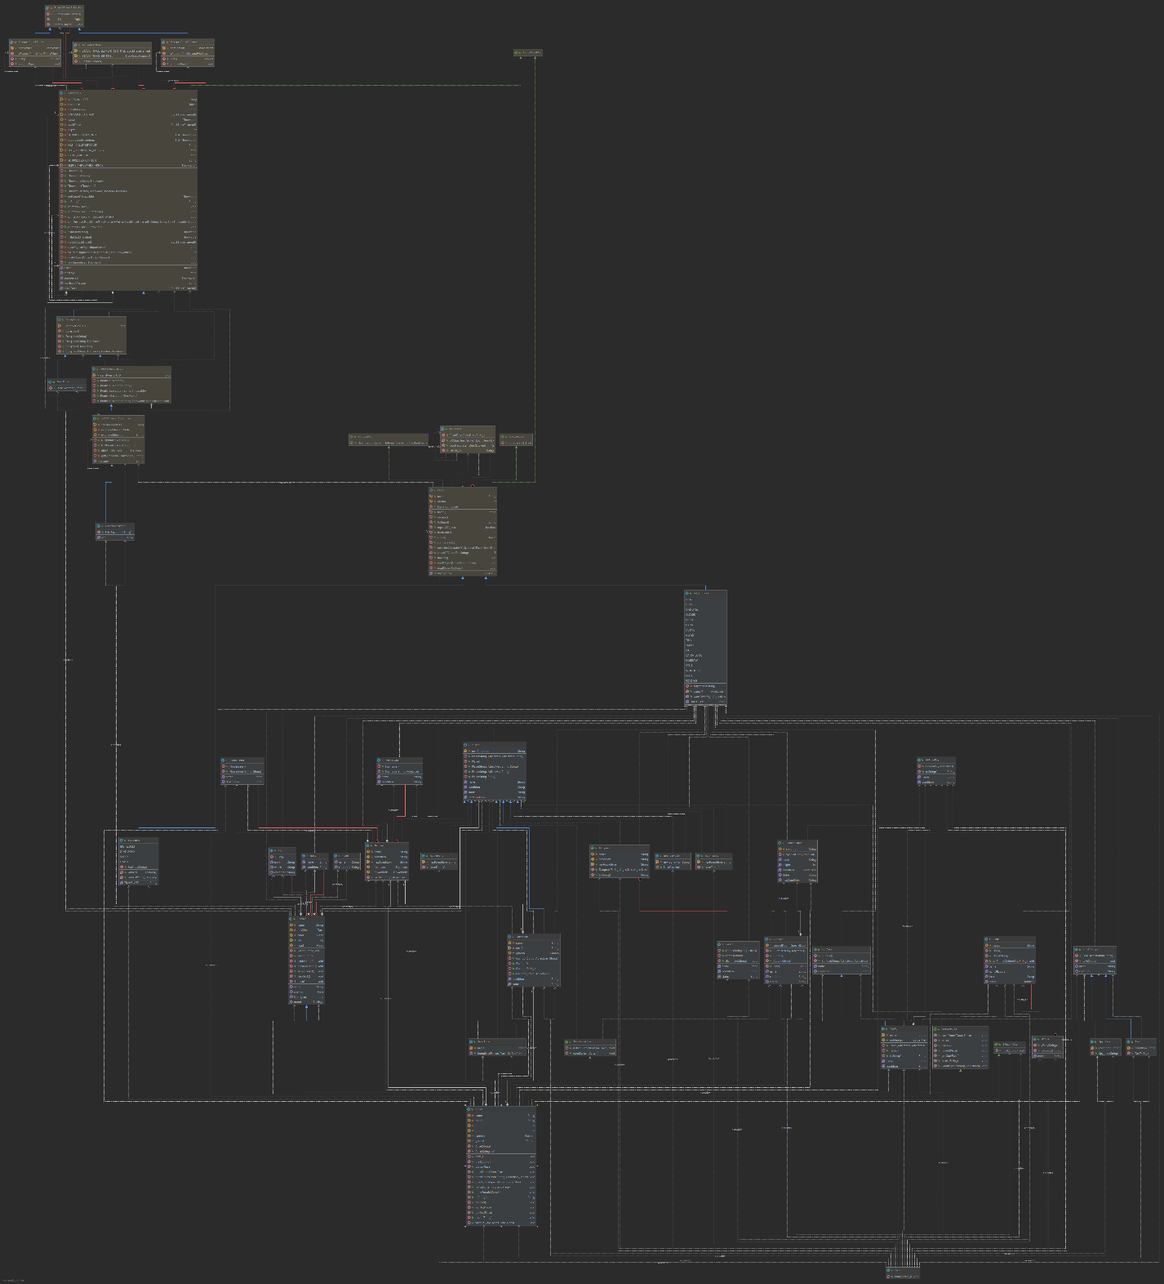

Ссылка на гит: <https://github.com/damir2407/lab4>

Результат работы:

Подзелемелье низкое и длинное.

висячие Лампы включены. Своды слабо освещены.

По всей длине стены шли двери.

текущее местоположение Алиса возле дверей

Алиса начала обходить подземелье.

у Алиса протянута рука

пытается изменить статус дверь_1 с закрытое на открытое.

пытается изменить статус дверь_1 с закрытое на открытое.

Алиса опустил(а) рука

у Алиса протянута рука

пытается изменить статус дверь_2 с закрытое на открытое.

пытается изменить статус дверь_2 с закрытое на открытое.

Алиса опустил(а) рука

у Алиса протянута рука

пытается изменить статус дверь_3 с закрытое на открытое.

пытается изменить статус дверь_3 с закрытое на открытое.

Алиса опустил(а) рука

у Алиса протянута рука

пытается изменить статус дверь_4 с закрытое на открытое.

пытается изменить статус дверь_4 с закрытое на открытое.

Алиса опустил(а) рука

Алиса обошла подземелье 1 раз.

у Алиса протянута рука

пытается изменить статус дверь_1 с закрытое на открытое.

пытается изменить статус дверь_1 с закрытое на открытое.

Алиса опустил(а) рука

у Алиса протянута рука

пытается изменить статус дверь_2 с закрытое на открытое.

пытается изменить статус дверь_2 с закрытое на открытое.

Алиса опустил(а) рука

у Алиса протянута рука

пытается изменить статус дверь_3 с закрытое на открытое.

пытается изменить статус дверь_3 с закрытое на открытое.

Алиса опустил(а) рука

у Алиса протянута рука

пытается изменить статус дверь_4 с закрытое на открытое.

пытается изменить статус дверь_4 с закрытое на открытое.

Алиса опустил(а) рука

Алиса обошла подземелье 2 раз.

к большое сожаление Алиса удостоверилась, что все двери закрытое.

Алиса уныло расхаживает

Объект правая нога персонажа Алиса изменяет состояние на активное и совершает шаг вперед

Объект левая нога персонажа Алиса изменяет состояние на активное и совершает шаг назад

Алиса пытается придумать, как выбраться

Алиса наткнулся(ась) на маленький стеклянный столик

текущее местоположение Алиса возле стола

На маленький стеклянный столик лежит крохотный золотой ключик

Алиса испытывает радость

Алиса думает, что золотой ключик от дверей

текущее местоположение Алиса возле дверей

у Алиса протянута рука

Добросовестно проверяет дверь.

дверь_1 не открывается, золотой ключик слишком крохотный, а замок слишком большой

Алиса опустил(а) рука

у Алиса протянута рука

Добросовестно проверяет дверь.

дверь_2 не открывается, золотой ключик слишком крохотный, а замок слишком большой

Алиса опустил(а) рука

у Алиса протянута рука

Добросовестно проверяет дверь.

дверь_3 не открывается, золотой ключик слишком крохотный, а замок слишком большой

Алиса опустил(а) рука

у Алиса протянута рука

Добросовестно проверяет дверь.

дверь_4 не открывается, золотой ключик слишком крохотный, а замок слишком большой

Алиса опустил(а) рука

Увы!

Алиса заметила очень длинная Штора

Алиса подошла к Штора

текущее местоположение Алиса возле шторы

крохотный дверца 30 сантиметров высотой спрятана за Штора

у Алиса протянута рука

Алиса изменила состояние Штора на открытое

Алиса опустил(а) рука

дверца раскрыта

у Алиса протянута рука

Алиса вставила золотой ключик и он как раз подошел!

Алиса изменила свое состояние на радость

Алиса отворила дверцу.

Алиса опустил(а) рука

За дверью находится узенький коридор чуть пошире крысиного лаза

Объект правая нога персонажа Алиса изменяет состояние на согнутый

Объект левая нога персонажа Алиса изменяет состояние на согнутый

Алиса захотелось выбраться из этого Подземелье в сад погулять среди прохладные фонтаны и клумбы с яркими цветами

в узенький коридор не пролезет даже одна голова Алиса

А если бы и прошла, тоже хорошего мало: ведь голова должна быть на плечах!

Алиса возмущается из-за того, что она большая и нескладная

Алиса хочет быть складной как подзорная труба или веер

Научил бы Алиса кто-нибудь Алиса бы стала складной и все в порядке!

Process finished with exit code 0

Вывод: В ходе лабораторной работы реализовав объектную модель на основе данной предметной области, я впервые познакомился с исключениями, реализовал собственные классы исключений, изучил вложенные классы.

